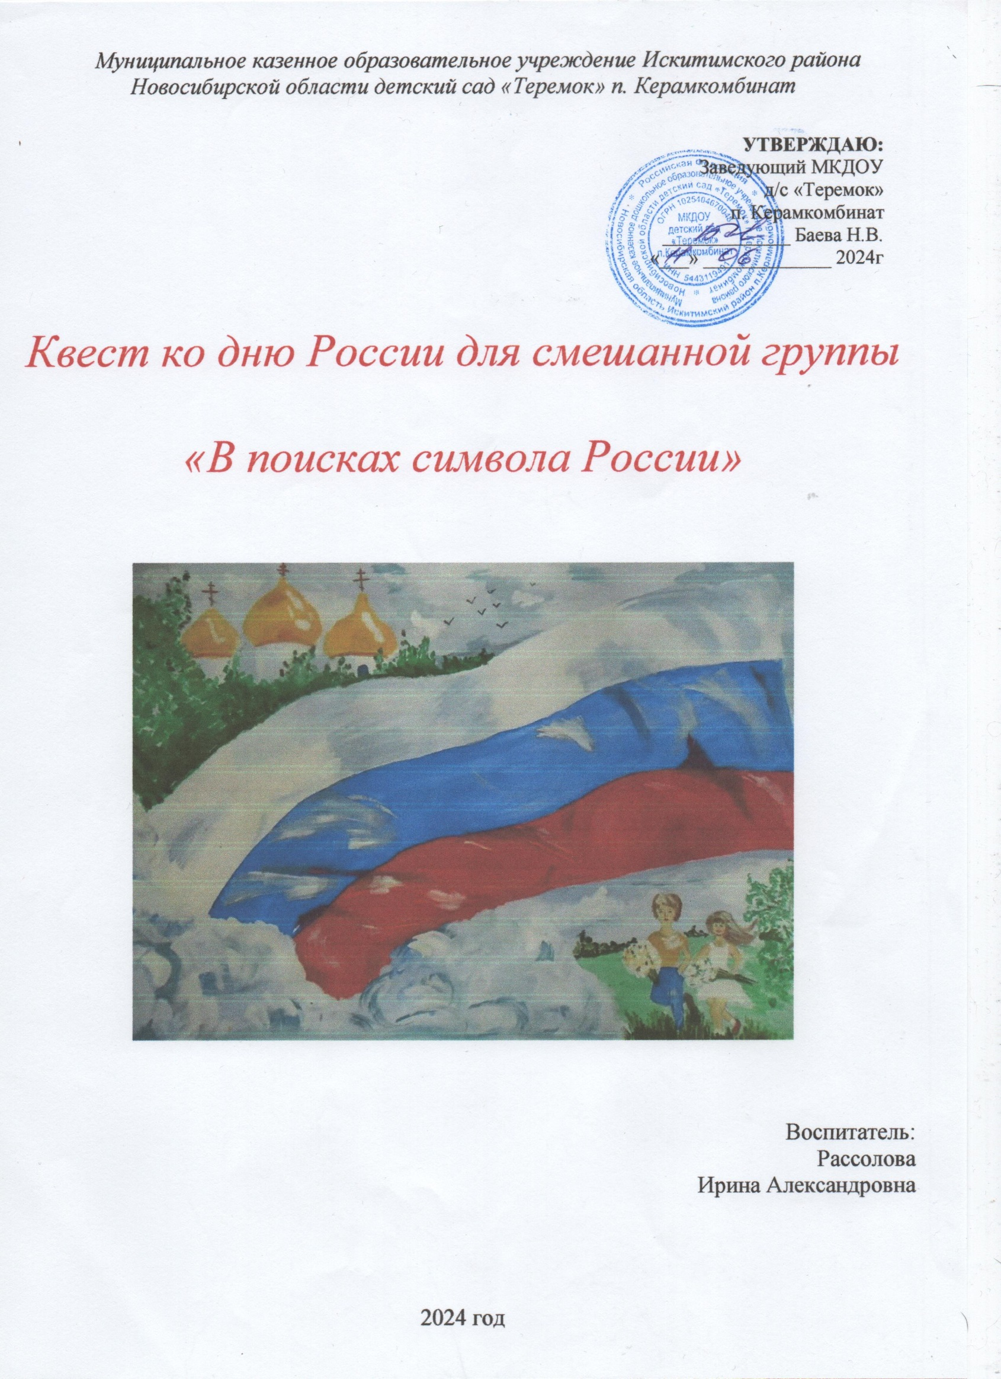

*Муниципальное казенное образовательное учреждение Искитимского района Новосибирской области детский сад «Теремок» п. Керамкомбинат*

|  |
| --- |
| **УТВЕРЖДАЮ:**  Заведующий МКДОУ  д/с «Теремок»  п. Керамкомбинат  _____________ Баева Н.В.  «___» _____________ 2024г |

*Квест ко дню России для смешанной группы*

*«В поисках символа России»*

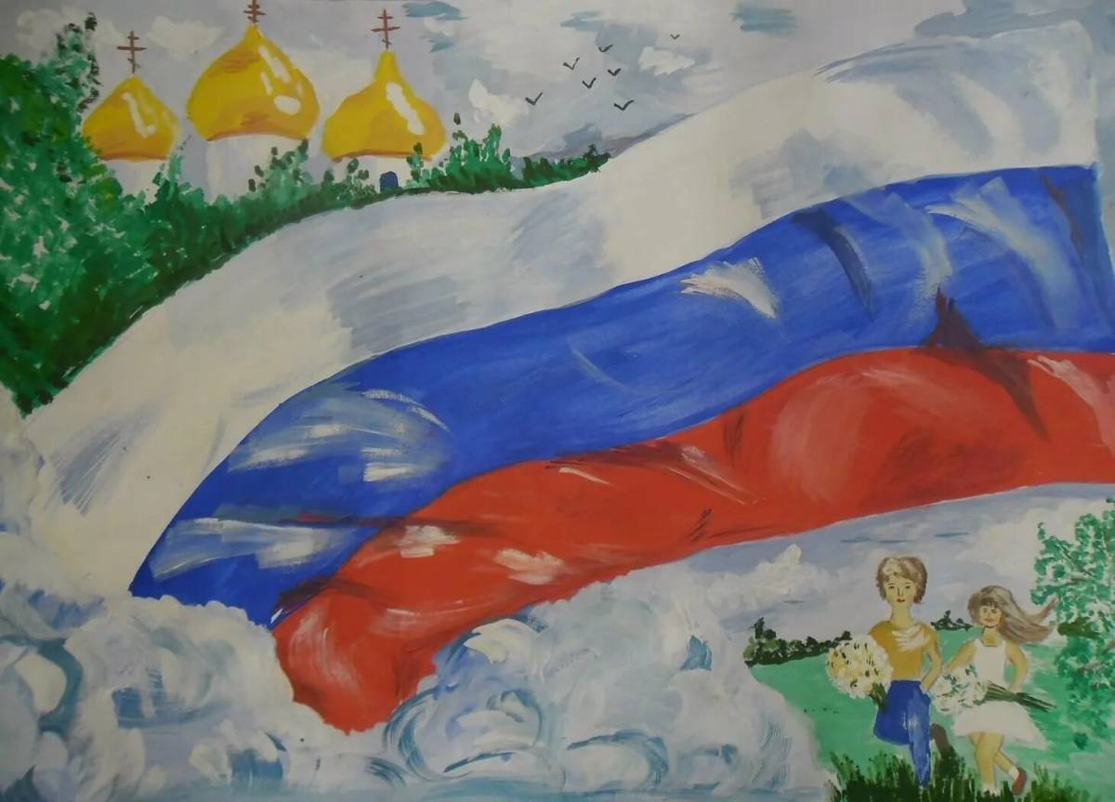

Воспитатель:

Рассолова

Ирина Александровна

2024 год

**Цель:** Воспитание чувства патриотизма и любви к своей Родине.   
**Задачи:**   
- создавать условия для расширения знаний о символах России (флаг, герб, гимн, о празднике День России);  
- способствовать созданию радостного, праздничного настроения, приобщению к всенародным праздникам;  
- формировать чувство любви и гордости к Родине.

**Предварительная работа:**

На участке д\с оформляются 3этапа квеста: 1. «Владения Василисы Премудрой»; 2. «Избушка Бабы Яги»; 3. «Сокровищница Кощея Бессмертного».

Герои этапов изначально находятся на своих местах.

**Оборудование:** картинки государственных символов (флаг, герб), котелок (для зелья), деревянная ложка, лягушка (игрушка), трава, насекомые, паутина, листочки, фото Кощея Бессмертного, цветочек, волшебный клубочек, сундук с сокровищами, разрезные картинки (праздники), флаг для флагштока, флажки по количеству детей, музыкальное сопровождение, сладости

**Ход праздника:**

*Звучат песня « Моя Россия», дети собираются на участке детского сада и занимают свои места.*

**Ведущий:**

День необычный сегодня у нас,

Мы искренне рады приветствовать вас!

На праздник страны собралась детвора

Его начинать нам настала пора!

Дети, вот сегодня мы собрались накануне большого праздника – Дня рождения!

Как вы думаете, чье день рождение будет завтра? (Ответы детей.)

Этот праздник – праздник для каждого из нас, это общее торжество, потому что день рождения у нашей общей Родины, нашей России.  
12 июня – день рождения России, день её независимости!

**Читает ребенок:**  
На свете много разных стран,

Но есть одна страна:

От белых льдов до тёплых рек раскинулась она!

На свете много разных стран,

Но есть одна страна,

Её мы Родиной зовём,

А Родина одна!

**Читает ребенок:**  
День России наступает, все друг друга поздравляют!  
Флаги, шарики, цветы! Праздник встретим я и ты!

**Ведущий:** Наша родина – Россия – страна очень большая. А как вы думаете, ребятишек много живет в нашей стране? (Да.) приблизительно 30 млн чел.

**Читает ребенок:**

Земли русские широки, необъятны.

Каждый день и хорош и пригож.

Поезжай за моря, океаны,

Лучше России ты не найдёшь!

**Флешмоб «Я, ты, он, она вместе целая страна»**

**Ведущий:** Как и все страны в мире Россия имеет свой флаг, герб и гимн – это и есть государственные символы нашей страны. (картинки символов).

Предлагаю вам выполнить несколько заданий.

 «Флаг Росси»

**Ведущий:**  Ребята, что такое флаг?

( Флаг - полотнище прямоугольной формы, имеющее трёхцветную расцветку)

**Задание:** Из предложенных заготовок цветной бумаги разного цвета выберите нужные и выложите флаг России.

***(дети выкладывают)***

**Ведущий:**  Государственный флаг – один из важнейших атрибутов государства. Очень важно не перепутать порядок цветов: сверху – белый, в середине – синий, а внизу –красный. Если вы случайно перепутаете полотнище, получится флаг совсем другого государства.

- Как вы думаете что, означают цвета Российского флага?

***(размышление детей)***

**Читает ребенок:**

Белый – облако большое,

Синий – небо голубое,

Красный – солнышка восход,

Новый день Россию ждёт.

Символ мира чистоты –

Это флаг нашей страны.

**Ведущий:** Каждый цвет флага имеет своё значение:

Белый – благородство;

Синий – верность и честность;

Красный – мужество, отвага, героизм, смелость.

**Ведущий:**  Второй символ нашего государства – это герб.

«Герб России»

- Ребята, что такое герб?

***(Герб – это отличительный знак.)***

- Что является гербом России? Кто изображен на гербе РФ?

**Дети рассказывают по очереди**:

Герб России – это двуглавый орел на фоне красного цвета.

Орел – символ вечности, уважения к своей стране.

Две головы символизируют единство.

Три короны – союз народов, живущих в России.

На груди орла помещено изображение всадника – это Георгий Победоносец.

Всадник – это символ победы добра над злом, готовности нашего народа защищать свою страну от врагов.

**Задание:** Из фрагментов составьте герб России. (из разрезанных фрагментов дети составляют герб)

**Ведущий.** У каждой страны есть свой гимн – это торжественная песня, прославляющая стану.

***Исполнение, стоя песни « У моей России длинные косички»***

**Ведущий.**  Ой, ребята, посмотрите, пока мы с вами пели, к нам что-то прилетело! Что это такое? (берет волшебный цветочек, и читает). Здесь написано, что нам нужно оправлять в путь к сказочным героям, но к кому именно мы пойдём, мы узнаем, отгадав загадку:

*В русских сказках я живу, очень умною слыву.*

*Работать умею красиво и ловко,  
В деле любом проявляю сноровку.  
Хлеба пекла и скатерти ткала,  
Шила рубашку, узор вышивала,  
Лебедью белой в танце плыла...  
На все руки мастерица я!*

**Дети.** Василиса Премудрая.  
**Ведущий.** А, дойти до Василисы нам поможет вот этот волшебный клубочек….Ой. Ой, ой, куда-то он нас зовет, ребята! Пойдемте скорее….

***Ведущий с детьми идут за клубком на 1 этап квеста «Владения Василисы Примудрой».***

**Василиса.** Здравствуйте, добры молодцы и красны девицы! Здравствуйте, люди добрые!  
**Ведущий.** Ребята, вы узнали хозяйку этих мест, куда нас клубочек привел?  
**Дети.** Василиса Премудрая.  
**Василиса:**Правильно догадались. Василиса я, девица, всем премудростям царица. Будем с вами мы играть и день рождение Родины отмечать?

Давайте с вами поиграем в игру **«Золотые ворота».**

**Василиса:**А теперь ребята хочу проверить ваш ум да смекалку.

**Загадки:**

1. Где раньше в праздник всем народом

В деревне хоровод водили?

Такие танцы у народа

В стране по имени … (Россия.)  
 ***(Василиса показывает карту России как правильный ответ)***

2. На свете много песен разных,  
Но эта нам важней всего,  
Она, как символ государства,

Все стоя слушают ее! (Гимн.)

***(Василиса и дети слушают гимн)***

3. Символ мудрости и власти.

Отгоняющий напасти,

Он дополняет гимн и флаг,

Любой страны то главный знак.

У России он особый,

Ты назвать его попробуй. (Герб)

***(Василиса демонстрирует изображение герба России.)***

4. У него названий много:

Триколор, трёхцветный стяг -

С ветром гонит прочь тревоги

Бело-сине-красный ... (Флаг.)

***(Василиса хочет показать флаг, но не может найти его, просит помочь детей в поисках.)***

**Василиса:**Как же наша Родина в свой день рождения и без флага будет? Что же делать? Ребята, вы поможете найти флаг? (Да.)

**Ведущий:**А клубочек то опять нас, куда – то зовет! Наверно он знает, где его искать!

***Ведущий с детьми и Василисой идут за клубком на 2 этап квеста***

***«Избушка Бабы Яги».***

**Баба Яга**: Здрасьте! Чего явились сюда, окаянные?

**Ведущий**: Бабушка Яга, здравствуйте! Нам очень нужна ваша помощь! Нас привел к вам волшебный клубочек, нам кажется, что вы можете нам помочь. Завтра день рождение России – нашей Родины, но у нас пропал флаг! 1 из главных символов страны!

Миленькая бабулечка, помогите нам! (Просим вместе с детьми помочь.)

**Баба Яга**: Чего это вы тут раскричались? Сейчас весь волшебный лес распугаете!

Во, даёте! Как праздники у вас, так вы меня в гости даже не зовете! А чуть что, так баба яга помоги…тьфу!

**Ведущий**: Мы обязательно будем приглашать вас на праздники. Честное слово!

Правда ребята? (да) Пожалуйста, помоги!

**Баба Яга:** Да ничего я не знаю про ваш флаг! ***(ходит думает)***

Если только поколдовать…. тогда можно узнать….Так я сейчас не могу! У меня ж целая очередь! Скатерть-самобранка забыла как накрывать на стол!? Сапоги-скороходы разучились бегать!? Ковер-самолет вообще взлететь не может!!! Приходите-ка вы завтра!

**Ведущий**: Нам завтра никак нельзя! А давайте мы вам поможем! А вы поможете нам!

**Баба Яга:** Ну, хорошо, касатики….тогда вы должны мне помочь: вещи надо найти, фразу надо продолжить, и загадки отгадать договорились!

***Игра «Чьи вещи?»***

- Надо отгадать, кому принадлежат вещи или название сказки.

*Помело - (Баба Яга)

*Щука - (Емеля)

*Золотое яичко - (курочка Ряба)

*Простое яйцо - (Кащей Бессмерный)

*Морозильный посох - (Морозко)

***Игра «Продолжи фразу»***

Я от  бабушки ушел, я от дедушки ушел……( а то тебя и подавно уйду)

В некотором царстве……..(в некотором государстве)

По щучьему велению……….( по моему хотению)

Скоро сказка сказывается…………( да не скоро дело делается)

Несет меня лиса………..( за дальние леса, за высокие горы)

И я там был мед – пиво пил………( по усам текло , а в рот не попало)

***Загадки***

- Сейчас предлагаю вам отгадать русские народные загадки.

1. Не говорит и не поет,

А кто к хозяину идет,

Она знать дает. (собака)

2. Хожу в пушистой шубке,

Живу в густом лесу.

В дупле на старом дубе

Орешки я грызу. (белка)

3. Не шагом ходит, не бегает,

Только прыгает. (лягушка)

4. Без окон, без дверей-

Полна горница людей. (огурец)

5. Сидит дед,

Во сто шуб одет.

Кто его раздевает,

Тот слезы проливает. (лук)

6. Маленький, удаленький,

Сквозь землю прошел-

Красную шапочку нашел. (гриб)

7. Пять братцев

Годами равные,

А ростом разные. (пальцы)

8. Один говорит,

Два глядят,

Два слушают. (язык, глаза, уши)

9. Всю жизнь ходят в обгонку,

А обогнать друг друга не могут. (ноги)

**Баба Яга:** Ну, спасибо вам за помощь, а то я и до ночи бы не управилась, а вы шустрые, быстрые. Может и зелье поможете сварить, чтобы узнать, куда же флаг делся?

**Дети**: Поможем!

***(Баба яга встает к котлу, помешивает и говорит заклинание, дети собирают ингредиенты.)***

**Баба Яга:***(выносит котелок)*

Вот, волшебный котелок,

Он не низок, не высок.

Котелок сей не для плова,

А для зелья колдовского.

Мои хорошенькие, мои миленькие, сейчас мы с вами будем варить колдовское зелье. Сначала нам нужно положить в котелок все необходимые ингредиенты, а после котелок покажет того злодея, кто забрал флаг.

Колдуй баба, колдуй дед,

Колдуй буренький медведь.

Принесите мне лягушку я закину ее в кадушку (дети несут лягушек).

Принесите мне траву, я его позеленю (дети несут траву).

И добавим насекомых, всех, что вам знакомых (дети приносят насекомых).

Паутину не забудем, зелье наше мы добудем (дети несут паутину).

Соберем еще листочки в заколдованном лесочке! (дети несут листья).

Вот и все, готово зелье

Покажи того злодея!

(Достает колбу с фотографией Кощея Бессмертного.)

Вот тот, кто забрал ваш драгоценный флаг!

**Ведущий**: Спасибо вам, баба яга! Клубочек снова зовет нас в путь, наверно он знает дорогу…

***Ведущий с детьми и Василисой идут за клубком на 3 этап квеста***

***«Сокровищница Кощея Бессмертного».***

**Ведущий:**Кажется, мы попали во дворец Кощея Бессмертного. Кощей, выходи! Мы тебя не боимся! (кричат вместе с детьми).

**Кощей**: Ну, заходите, коль пожаловали.

*День и ночь, день и ночь  
Денежки считаю,  
День и ночь, день и ночь  
Отдыха не знаю,  
Над богатством своим,  
Потихоньку чахну,  
В сундуки загляну —  
И от счастья ахну!*

Как вам вообще удалось сюда попасть?

**Ведущий:**Здравствуйте, уважаемый Кощей Бессмертный, а мы сейчас покажем, как мы сюда добрались.

***Подвижная игра «Шли, шли, шли»***

*Лесом шли, шли, шли (дети шагают на месте)*

*Пирожок нашли*

*Сели, поели (садятся, едят)*

*И опять пошли (встают)*

*Полем шли, шли, шли (дети шагают на месте)*

*Пирожок нашли*

*Сели, поели (садятся, едят)*

*И опять пошли (встают)*

*И по саду шли, шли, шли (дети шагают на месте)*

*Пирожок нашли*

*Сели, поели (садятся, едят)*

*И опять пошли (встают)*

*По тропинке шли, шли, шли (дети шагают на месте)*

*Пирожок нашли*

*Сели, поели (садятся, едят)*

*И сюда пришли (встают)*

**Кощей**: Вы зачем ко мне пришли, зачем нарушили мой покой?

**Ведущий:**Уважаемый Кощей Бессмертный, мы хотели бы вас попросить вернуть наш главный символ России – флаг!

**Кощей**: Все, что находится в моей сокровищницы – принадлежит мне! Великому и могущему волшебнику!

**Ведущий**: Ребята, давайте вежливо попросим Кощея вернуть наш флаг. (Дети просят Кощея.)

**Кощей**: Ой, раскричались! Убирайтесь вон! (Дети говорят, что не уйдут без флага.)

**Кощей**: Да отдам я вам флаг! Только замолчите! Он не из золота, не из серебра и даже не из самоцветов! И зачем он вообще нужен! Но отдам не просто так, задание я тут для вас подготовил. Сложнющее…. Выполните его – отдам флаг, а не выполните…. В рабство заберу и заставлю все мои сокровища чистить. Согласны вы на мои условия? (да)

***Игра «Главные праздники России»***

***(отгадать и собрать картинку из разрезных частей)***

1.Дед Мороз принёс подарки,

Их под ёлочку кладёт.

Наступил весёлый, яркий, Лучший праздник (Новый год)

2.Чтоб на всей большой Земле

Мир настал для человечества

Отмечаем в феврале

День (защитника Отечества)

3.Если нам куда – то надо,

Путь найти поможет карта.

Если нам нужны награды,

Быстрый бег начнём со старта…

А весной мы встретить рады

Женский день… (8 марта)

5.Идёт парад, гремит салют,

Звучит оркестр там и тут,

Не только прадеды и деды

Встречают славный… (День Победы)

**Кощей**: Хорошо справились! Так и быть возвращаю вам флаг!

***(Кощей Бессмертный отдает флаг.)***

***(установление флага на флагшток, поднятие флага под гимн)***

**Василиса**: Теперь мы готовы ко Дню России! Мы собрали все символы нашей родины!

**Кощей**: А если я вам дам много флагов, что вы с ними будете делать?

**Ведущий**: Конечно же - танцевать! Мы справились со всеми испытаниями!

***Танец с флагами «Россия вперёд»***

*Все участники квеста прощаются с героями, герои угощают детей сладостями.*